Documentation Technique CASTORE PORTLETS

1. Les composants nécessaires
2. Les technologies utilisées
2.1 Les PORTLETS
2.1.1 Objectif des PORTLETS
2.1.2 Mode et état d'un PORTLETS
2.2 JSTL
2.3 Conteneur de PORTLETS
3. Les fichiers de configuration
4. Les PORTLETS développés
5. Les modifications sur le projet CASTORE
6. Thread de maintenance documents

1. Les composants nécessaires

Le projet CASTORE PORTLET est un sous projet du projet CASTORE il utilise l’architecture J2ee avec plusieurs outils et Framework pour plus d’information voir le site http://CASTORE.adullact.net/

On plus des technologies et outils utilisé dans le projet CASTORE le projet CASTORE PORTLET utilise la technologie des PORTLETS, JSP/JSTL et le conteneur de PORTLET Exo Platform tous ces technologies seront expliquer plus tard.

2. Les technologies utilisées

2.1 Les PORTLETS

Un PORTLET est un composant web unitaire s'intégrant au sein d'un conteneur. Chaque PORTLET est indépendant des autres et peut-être imaginé comme une application WEB au sens J2EE (d'ou l'idée de composant web unitaire).Les PORTLETS se basent sur une API définie par la spécification JSR 168.Cette spécification étend (ou duplique) l’API des SERVLETS.

2.1.1 Objectif des PORTLETS

La spécification JSR168 a pour objectif de standardiser les PORTLETS et d'assurer une interopérabilité entre les différents portails du marché. Aussi, chaque fournisseur a adapté et spécialisé cette spécification. Je pense par exemple à IBM et le portail Web Sphère-Portal qui fournit une API propre à ce serveur (les versions récentes du portail abandonnent cette api spécifique pour rentrer dans les standards).

2.1.2 Mode et état d'un PORTLETS

- Mode

Un PORTLET peut s'afficher de plusieurs manières différentes, c'est à dire en édition, en visualisation, en mode Aide. Une implémentation par défaut est définie par la classe javax.portlet.GenericPortlet. Le comportement standard de chaque mode peut-être redéfinit par la surcharge de chaque méthode.

- VIEW
Nom de la méthode: doView()
Ce mode est le standard d'affichage du PORTLET.

- EDIT
Nom de la méthode: doEdit()
Ce mode permet de configurer le PORTLET.

- HELP
Nom de la méthode: doHelp()
Ce mode permet d'afficher l'aide concernant le PORTLETScourant.

A la manière des doGet() et doPost() pour les servlets, les deux première méthode sont invoquées par le conteneur de portlets respectivement lors du rendu du PORTLET en mode view et edit.
processAction() est la méthode invoquée pour traiter les actions effectuées sur le PORTLET(soumission d'un formulaire par exemple).

Pour plus d’information sur les PORTLETS voir la JSR 168 de Sun Téléchargeable via le site suivant : http://jcp.org/aboutJava/communityprocess/review/jsr168/

  - JSTL

L’objectif de la JSTL est de simplifier le travail des auteurs de page JSP, c'est à dire la personne responsable de la couche présentation d'une application web J2EE.

La JSTL permet de développer des pages JSP en utilisant des balises XML, donc avec une syntaxe proche des langages utilisés par les web designers, et leur permet donc de concevoir des pages dynamiques complexes sans connaissances du langage Java.

Pour plus d’information sur JSTL voir la documentation sur le site developpez.com : http://adiguba.developpez.com/tutoriels/j2ee/jsp/jstl/

2.3 Conteneur de PORTLETS

Le conteneur de PORTLET utiliser dans ce projet est Exo Platform, c’est un portail Java EE conforme à la spécification JSR-168. Il se distingue par la flexibilité de son interface, à base de " layouts dynamiques " qui permet d'inclure des pavés personnalisés à n'importe quel endroit de la page, et d'obtenir des portails plus esthétiques

Pout plus d’information sue exo Platform voir le site officiel d’exo www.exoplatform.com/

La version utilisée dans le projet CASTORE PORTLET S est eXoPortal-tomcat-1.1.4

3. Les Fichiers de configuration

Il y a deux fichiers de configuration des PORTLETS dans le projet CASTORE PORTLETS le fichier PORTLET.xml et skin-config.xml

Le fichier PORTLET

C’est le fichier qui contient la description des PORTLETS contenues dans l'application.il est sous la forme suivante.

<portlet>
<description xml:lang="FR">Castore - Gestion groupes</description>
<portlet-name>GestionGroups</portlet-name>
<display-name xml:lang="FR">Gestion de Groups Castore</display-name>
<portlet-class>fr.emn.castor.portlets.groups.GstGroupsPortlet</portlet-class>
<expiration-cache>5</expiration-cache>
<supports>
<mime-type>text/html</mime-type>
<portlet-mode>view</portlet-mode>
</supports>
<supported-locale>fr</supported-locale>
<portlet-info>
<title>Castore - Gestion groupes</title>
<short-title>GestionGroups</short-title>
<keywords>Castore, Bibliothèque, Numérique, Groupes</keywords>
</portlet-info>
<portlet-preferences>
</portlet-preferences>
</portlet>

La balise portlet-class indique le chemin vers la class GstGroupsPortlet
La balise portlet-name indique le nom du portlet.
La balise portlet-mode indique le mode du portlet.

Le fichier skins-config

C’est le fichier qui permet d’ajouter à chaque PORTLETS le fichier CASTORE.css, il est de
La forme suivante :

<skin-config>
<portlet-style-config>
<portlet-name>castore-portlets/NoticeDocumentsPortlet</portlet-name>
<style name="castore" url="/castore-portlets/css/castore.css"/>
</portlet-style-config>
</skin-config>

Modification de la balise <goal name=" copy-war" > pour pointer sur le répertoire WEBAPP de TOMCAT, Et l’ajout d’une balise pour éviter de supprimer a chaque fois à la main le répertoire CASTORE-PORTLET de WEBAPP (TOMACAT) quand on veut compiler le projet CASTORE-PORTLET.

<goal name="clean-dir" description="Suppression du fichier castore-
portlets.war et du répertoire castore-portlets">
<ant:delete file="C:\Castore\exo-portal-1.1.4\webapps\castore-
portlets.war" />
<ant:delete dir="C:\Castore\exo-portal-1.1.4\webapps\castore-portlets" />
</goal>

4. Les PORTLETS développés

Le PORTLET gestion des groupes

Elle permet de gérer les groupes, elle affiche tous les groupes système, donne la possibilité d’ajouter un groupe, modifier un groupe, supprimer un groupe et d’ajouter un user a un groupe.

Elle est constituer d’une classe java (GstGroupPortlet) et des fichiers JSP (CASTORE -PORTLET/ WEBAPP /WEB-INF/pages/gstGroup).

L’ajout, modification et suppression des groupes est effectuer sur le fichier des groupes qui est un fichier XML dans le répertoire CASTORE -CORE/data

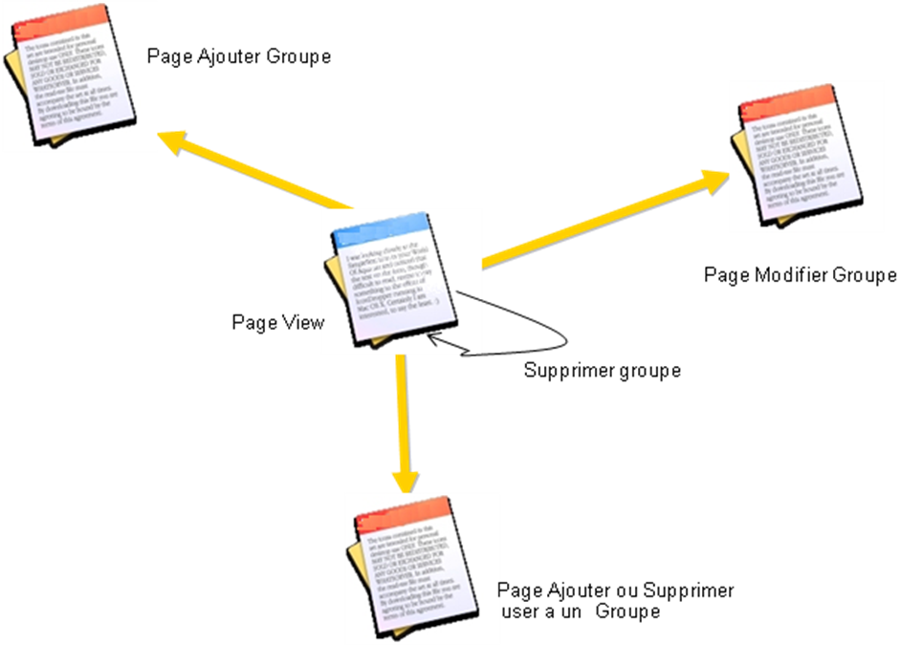

Figure 1 : PORTLET Gestion de Groupe

Le PORTLET gestion des collections

Elle permet de gérer les collections, elle affiche tous les collections disponible, permet d’ajouter une nouvelle collection, modifier une collection et supprimer une collection.

Elle est constituer d’une classe java (GstCollectionPortlet) et des fichiers JSP (CASTORE -PORTLET/ WEBAPP /WEB-INF/pages/gstColl).

L’ajout, modification et suppression des collections est effectuer sur le fichier des collections qui est un fichier XML dans le répertoire CASTORE-PORTLET /data

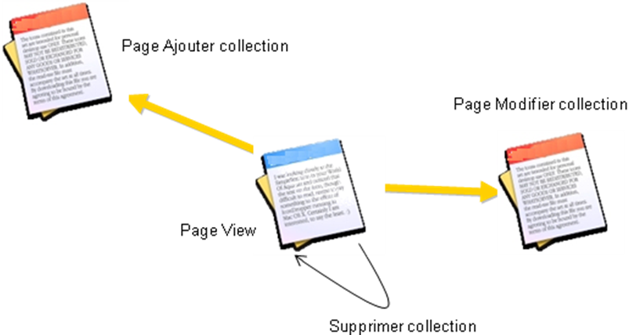

Figure 2 : PORTLET Gestion de Collection

Le PORTLETS statistique

Le PORTLET Statistique permet d’afficher sous forme graphique des statistiques par rapport au nombre de connexions, nombre de requêtes, types d'actions effectuées sur la plateforme, types de requêtes lors des phases de recherche et aux informations des documents.

C’est un PORTLET constituer d’une classe java () et de 7 pages jsp, 2 pages de choix de type de statistique et les 5 autres pour afficher les statistiques, elles font appelle a une servlet qui renvoie les statistiques sous forme graphique.

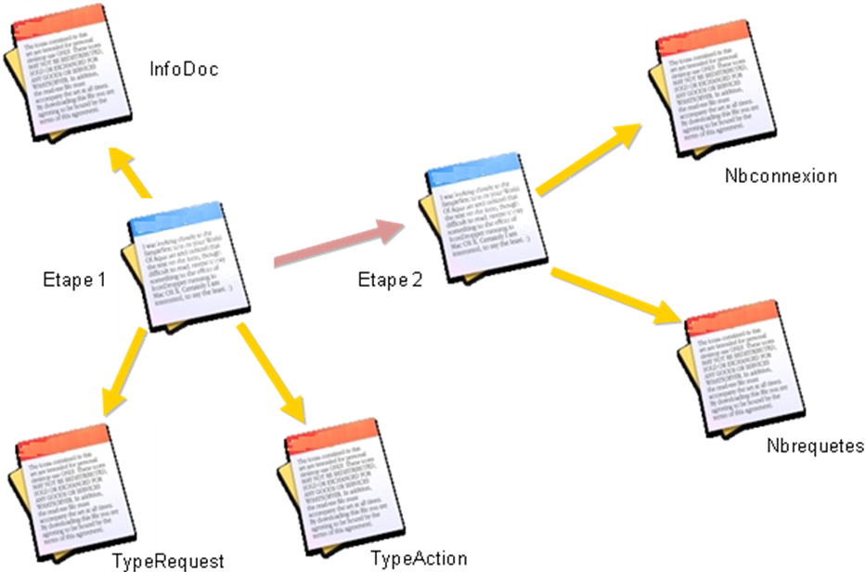

Figure 3 : PORTLET Statistique

  - PORTLET changement de profil

Le PORTLET changement de profil donne à l’administrateur la possibilité de se connecter avec le profil d’un autre utilisateur et aussi de pouvoir revenir à son profil.

Elle est constituer d’une classe java et des fichiers JSP (CASTORE -PORTLET/ WEBAPP/WEB-INF/pages/profil).

  - PORTLET Suppression Document

Le PORTLET Suppression Document permet de supprimer le document on fonction de son identifiant unique, elle supprime le document avec sa notice Xml et le répertoire de se document. Le document sera mi dans un autre répertoire nommé deleted_files (répertoire qui contient tous les documents supprimer).

Elle est constituer d’une classe java et des fichiers JSP (CASTORE -PORTLET/ WEBAPP/WEB-INF /pages/admin).
  - PORTLET Notice

Le PORTLET Notice est une nouvelle fonctionnalité du projet CASTORE, elle a pour but la modification des informations concernant un document de l’utilisateur, Elle permet de modifier les metadatas le groupes et la collection du document, la modification est divisé sur plusieurs pages jsp, il y a la page Doc qui affiche tout les documents de l’utilisateur connecté, chaque document peut être modifié dans la page Notice qui affiche les metadatas, groups, collection et licence du document. Les metadatas sont modifiable sur la même page notice tendit que la modification du groupe et de la collection se fait respectivement dans la page groupsteps et collsteps.
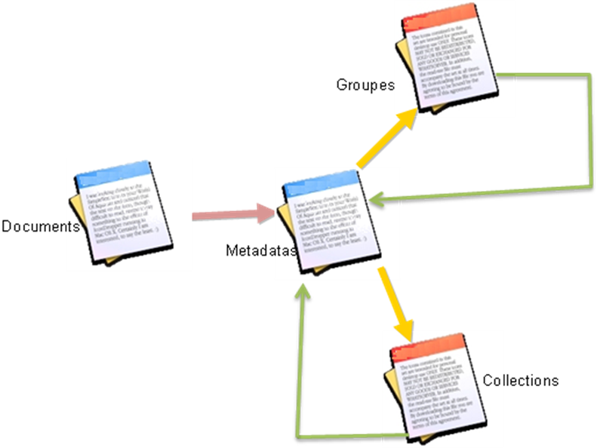
Figure 4 : PORTLET Notice

4. Les modifications sur le projet CASTORE

Les modifications sont faites sur le projet CASTORE PORTLET et CASTORE, les modifications sur les portlets existantes sont en général des modifications sur les jsps sur le choix des groupes Ou le choix de la feuille de style (PORTLET soumission).
- feuille de style : choix avec des boutons radio au lieu d’une sélection étape 1 de la PORTLET soumission
- choix des groupes : ajout d’un bouton radio pour sélection tous les groupes page étape 3 de la PORTLET soumission

Une nouvelle fonctionnalité est ajoutée dans le projet CASTORE l’association d’une date limite à chaque document soumis. La modification est faite sur le fichier XML de base qui permet de créer la notice de chaque document on ajoutant une nouvelle entré pour la date limite, des nouvelles méthodes sont crée pour traiter la date limite du document (les getters , les setters et aussi autre méthode).
Fichier base1 (CASTORE-CORE/src/data/typeDocl/MD_Base1.xml) : ajout de ‘entre
<metadata data="alphanum" mandatory="false" visibleFor="system"
multi="true" search="true" controlled_list="false">
<wording>DateLimite</wording>
<equivalent_dc equivalentype="created">
dateLimite
</equivalent_dc>
<comment>
l'utilisateur indique ici la date limit de validiter du document
</comment>
<help awaited_format="NoConstraint">
</help>
</metadata>

5. Thread Maintenance documents

C’est un thread qui est déclenché chaque 24 heurs, il récupère tous les documents et fait le teste sur la date limite de chaque document, si le document a attend la date limite on modifier le groupe dans le qu’elle le document est enregistrer.

Le thread crée dans le projet CASTORE-CORE (CASTORE-CORE/java/ fr/emn/castor/documents/metier/ DocMaintenance.java).

